|  |
| --- |
|  |
| Лабораторна робота 2. |
| **Вступ до програмування. Основи debug процессу** |

|  |
| --- |
| Виконав: Valkovskyi Maksym, студент ХПІ, КІТ-320 |

1. Я розпочав виконання цієї лабораторної роботи з реєстрації на загально-доступній системі Github та створив власний репозиторій.

2. За допомогою все знайомої команди “git clone (link)” я склонував свій репозиторій.

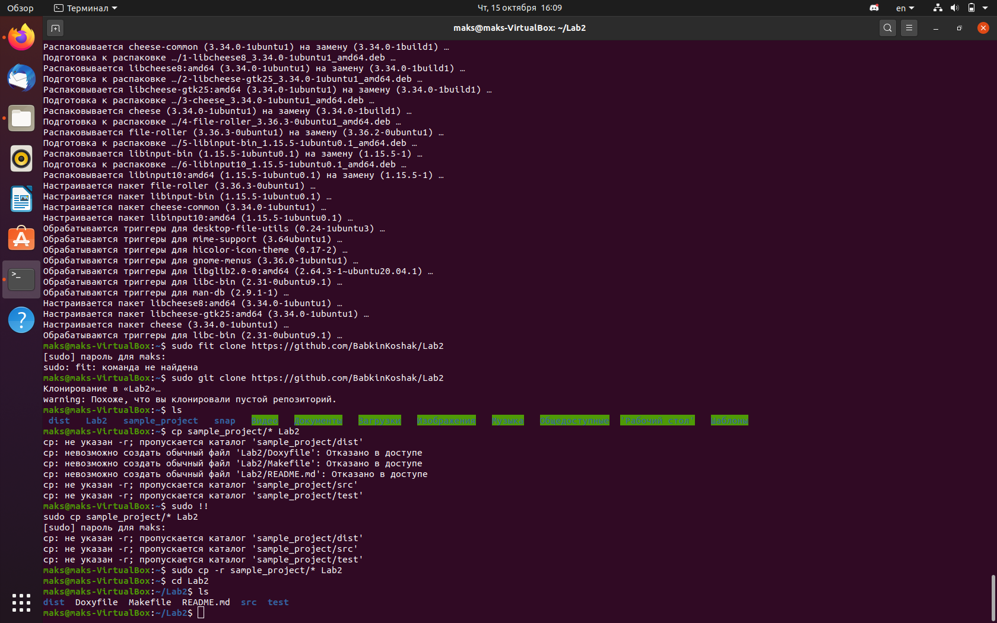

3. Що б скопіювати всі файли з зовнішнього репозиторія sample_project,я використав команду сp та перевірив за допомогою команди ls. 

4. Я вирішив попрацювати на оцінку відмінно тому зайшов у папку src,а саме в lib.c та добавив новий тип «людину». Аналогічно в файлі lib.h та одразу ж перевірив.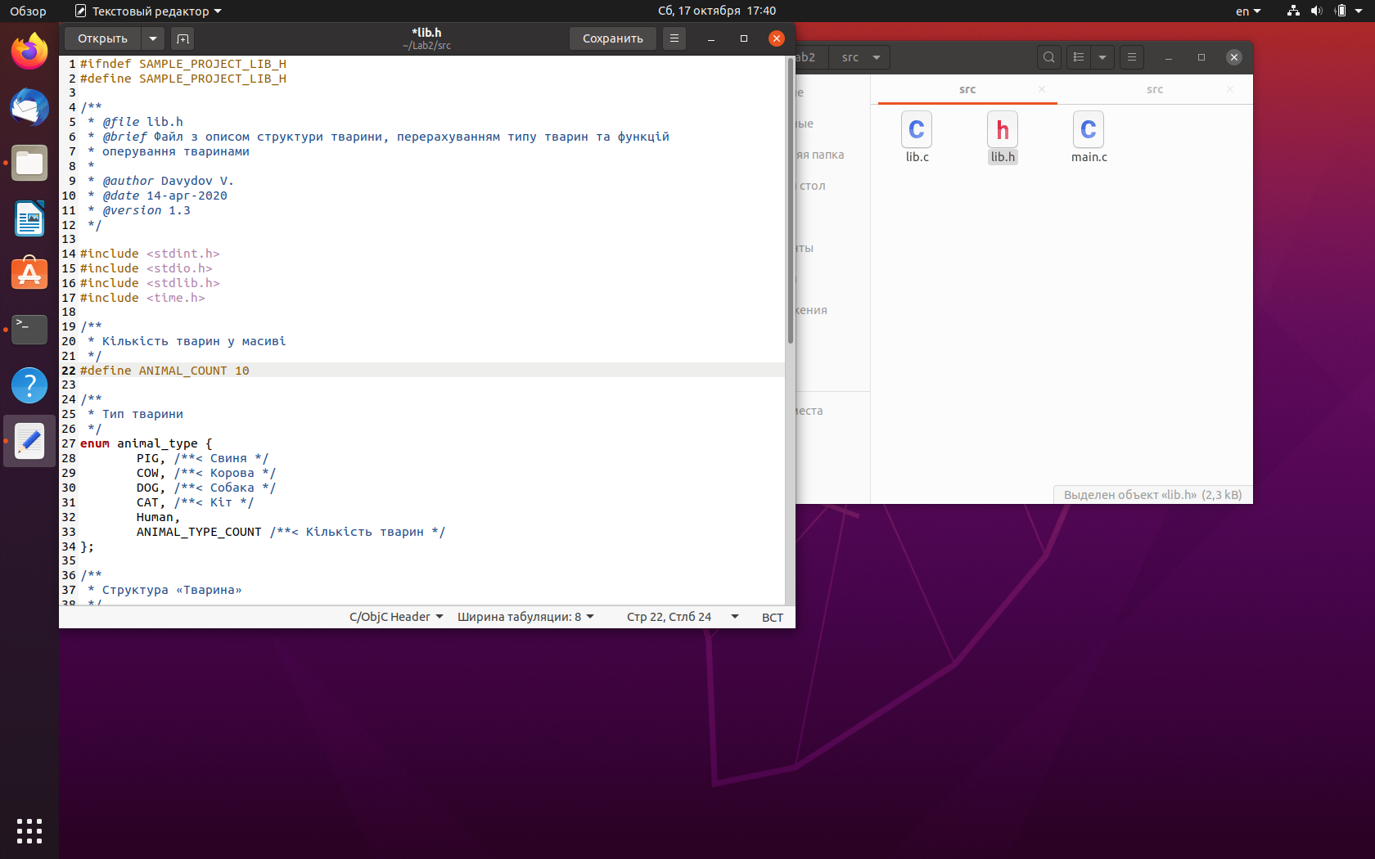

Результат «на долоні»

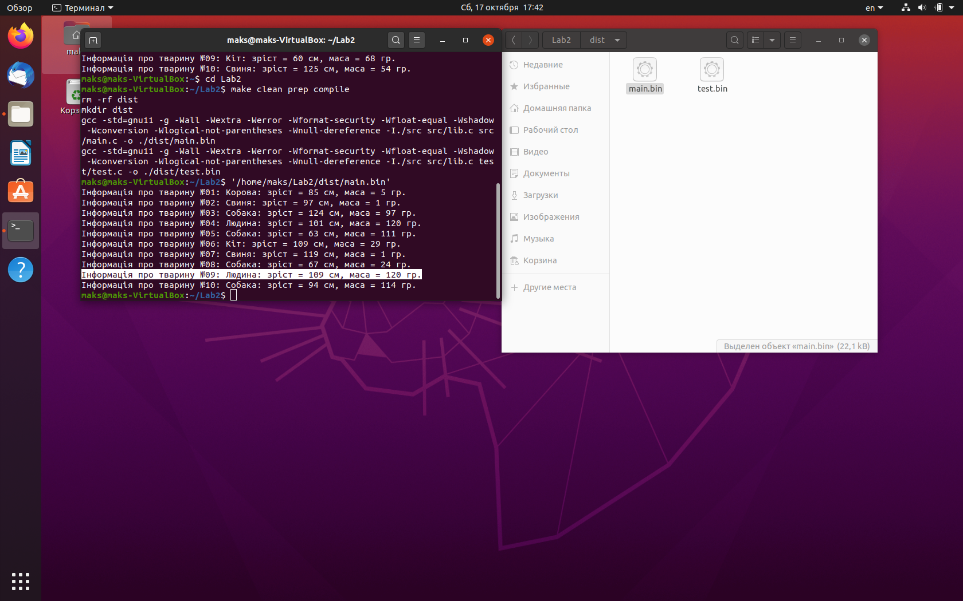

5. Скачавши відлагодник nemiver(замість ddd), я відкрив в ньому свій виконуючий файл та визначив значення змінних. Та проекспериментував з командами “step: in, out,over”.

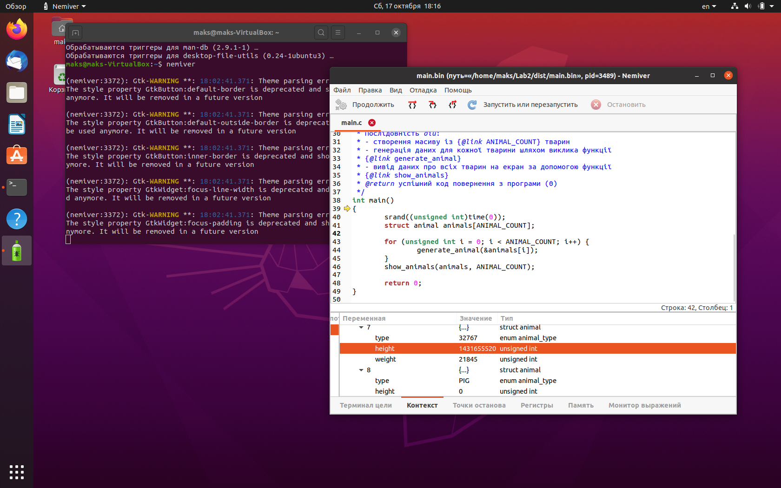

6. Зафіксувати зміни за допомогою команди git commit та завантажити зміни

за допомогою команди git push.1) git commit

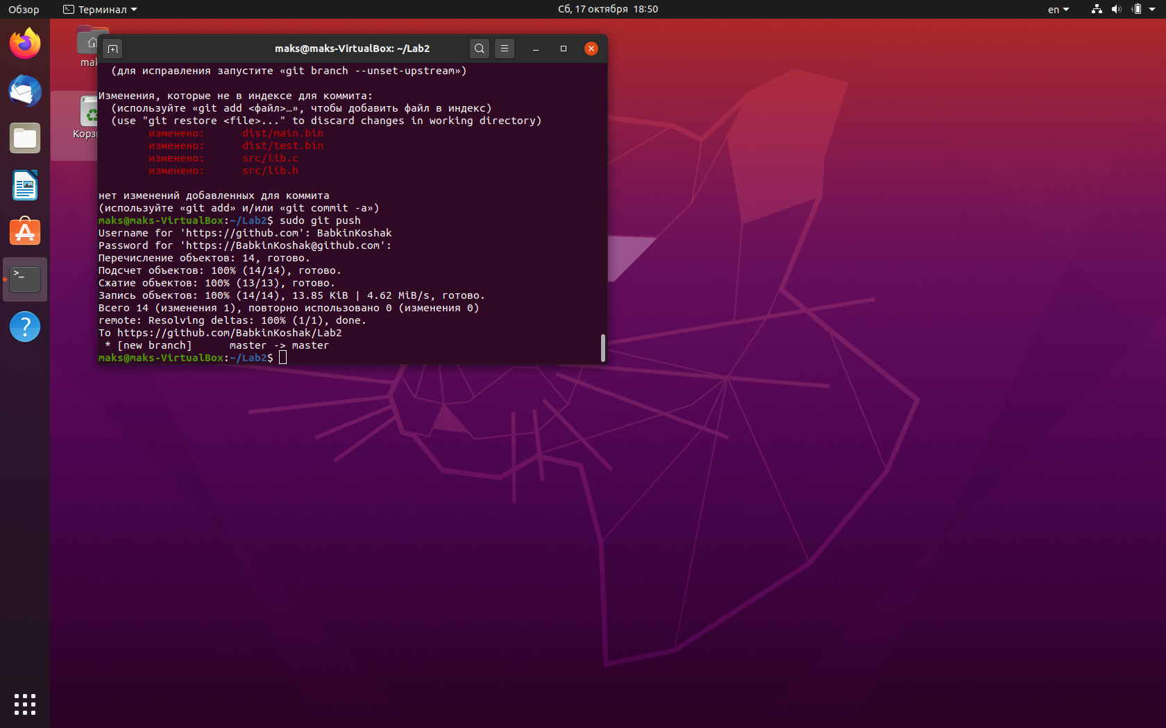

2) git push

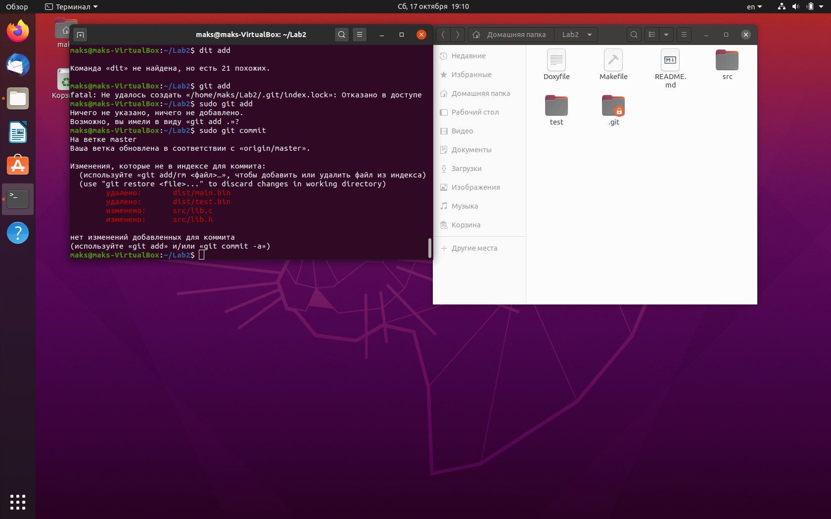

7. Щоб дослідити режим роботи Debug та Release я відкрив Makefile через комміт та користуючись вказівками нашого викладача виконав необхідні дії.

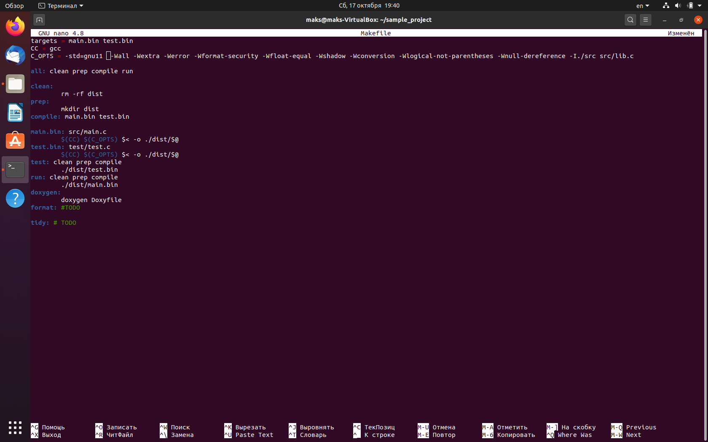

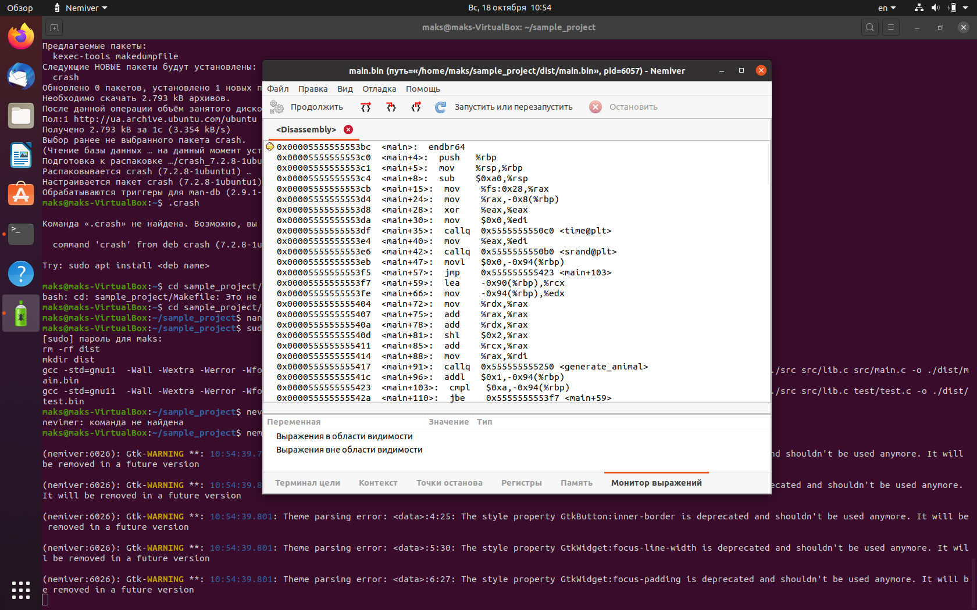

Висновок: Це була корисна лабораторна робота. За допомогою неї я покращив та здобув навички в виконанні та розумінні команд Linux, а також познайомився з програмою nemiver та з процесами відлагодження dubager, release які розширили мої можливості в дослідженні коду програм.